# **飞机航向是如何定义的？**

**航向**

飞机的机头方向，其大小是用飞机纵轴的水平投影与地平面上某一基准线之间的夹角度量。并规定正航向角的计算方法是从基准线的正方向按顺时针方向量至定位线的正方向。

　　用罗盘测量飞机航向，实质就是用罗盘传感器来测定地平面上的基准线的位置。

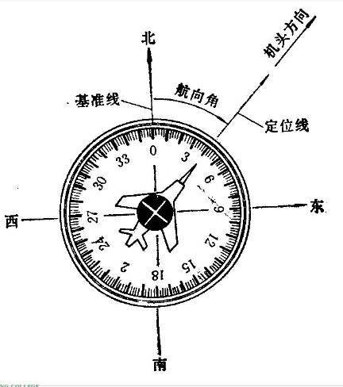

　　不同的罗盘采用不同的基准线。目前仪表罗盘所用的基准线有地球磁子午线、真子午线、飞行航线起点子午线或飞机转弯起点航线。通常这些基准线的正方向是指磁北线、真北线和飞行方向线。

　　用罗盘测量飞机航向，实质就是用罗盘传感器来测定地平面上的基准线的位置。

　　由于基准不同，故将航向分为真航向、磁航向、罗航向、大圆航向和陀螺航向。

**真航向：**真子午线与飞机纵轴在水平面上投影的夹角为真航向角。按真航向角计算的飞机航向成为真航向。

**磁航向：**磁子午线与飞机纵轴在水平面上投影的夹角为磁航向角。按磁航向角计算的飞机航向成为磁航向。

　　磁子午线与真子午线方向不一致而形成的磁偏角成为磁差角。地球磁场随时间、地点不同而异。

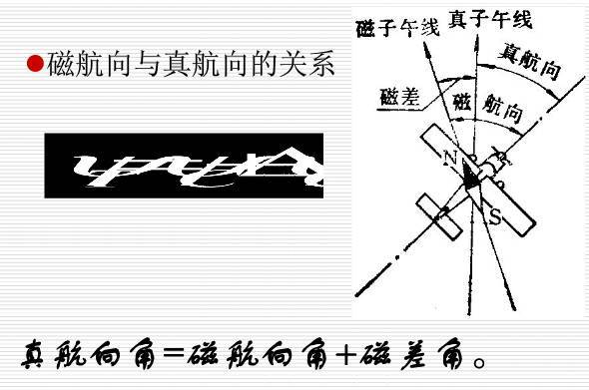

　　罗航向：飞机上的钢铁物质和工作着的电气设备会成为飞机磁场。由此，飞机上用磁罗盘测得航向基准线实际上是地球磁场与飞机磁场两者形成的合成磁场水平分量方向，即罗经线。该线与飞机纵轴在水平面上的夹角为罗航向角。按罗航向角计算的飞行航向角罗航向。

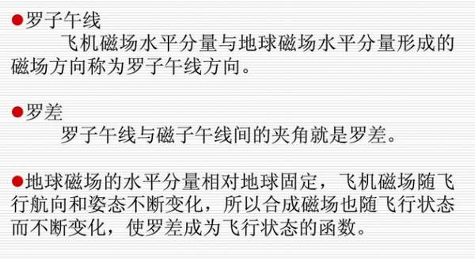

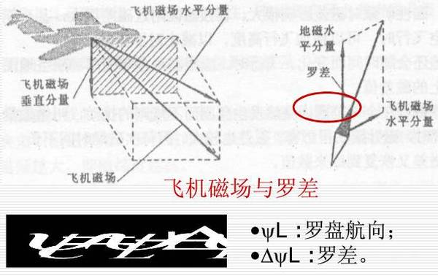

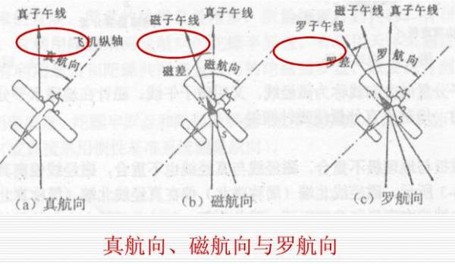

　　陀螺航向：以陀螺的自转轴置于水平，作为航向基准线，陀螺所指示的航向即为陀螺航向。

　　陀螺航向通常用来确定飞机的转弯角度；

　　陀螺航向的基准线可以任意选择位置，故不考虑它与磁航向和真航向的关系。把它的零度线置于磁子午线上，所指的为陀螺磁航向；若把它的零度线置于真子午线上，所指的为陀螺真航向。

